**ΚΟΙΝΩΝΙΚΟΙ ΘΕΣΜΟΙ**.

4.1 Τι είναι κοινωνικός θεσμός

Ποιες είναι οι βασικές ανάγκες/ λειτουργίες μιας κοινωνίας;

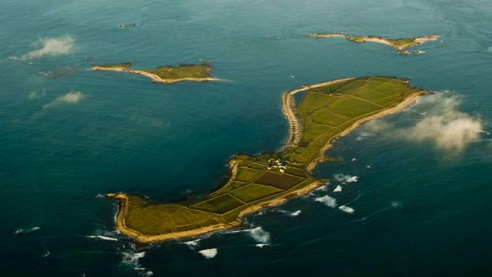

Ποια προβλήματα θα αντιμετωπίζατε αν το 18ο αι. βρισκόσασταν με 100 ακόμα ναυαγούς – Ροβινσώνες, σε ένα νησί , χωρίς ελπίδα σωτηρίας;

Να καταγράψετε τις βασικές και τις λιγότερο βασικές ανάγκες που θα είχατε να καλύψετε σε ένα αρκετά μεγάλο βάθος χρόνου (5 λ.)

Άρα οι ανάγκες της ομάδας είναι να:

1.(οικογενεια) …………………………………………………………………………………………………………………………2.(εκπαίδευση)………………………………………………………………………………………………………3(οικονομία)…………………………………………………………………………….......................................4.(πολιτική)…………………………………………………………………………………………........

5. .(θρησκεία)………………………………………….

Σχόλιο 1.,……………………….

Π.χ. η οικογένεια πως οργανώνεται;

…………………………………………………………….

Άρα θεσμός είναι……………………………… ή ένα πλέγμα σχέσεων μεταξύ ρόλων , που επιτελεί σταθερό σκοπό και έχει σταθερότητα π.χ γονιός-παιδί, ιερέας – πιστός

Τα δύο βασικά χαρακτηριστικά των κοινωνικών θεσμών
Έχουν σημαντικούς κοινωνικούς σκοπούς, όπως είναι
η μόρφωση, η παραγωγή...

4.2 Γιατί είναι αναγκαίοι οι θεσμοί;

Όταν ένας θεσμός
δημιουργείται με νόμο,
τότε ο θεσμός είναι
τυπικός και η διαδικασία
δημιουργίας του
ονομάζεται θεσμοθέτησ...

Στις σύγχρονες κοινωνίες σχεδόν όλοι οι θεσμοί είναι τυπικοί, με εξαίρεση ορισμένους άτυπους θεσμούς όπως
κάποια έθιμα και...

4.3 Λειτουργίες
των κοινωνικών
θεσμών
 

Κάθε κοινωνικός θεσμός για να εξυπηρετήσει τις ανάγκες για
τις οποίες δημιουργήθηκε, έχει συγκεκριμένες λειτουργίες.
Στις ...

Το σχολείο π.χ. έχει ως κύρια λειτουργία τη μετάδοση
γνώσεων και ως δευτερεύουσες την κοινωνικοποίηση
των νέων ή τον επαγγ...

4.4 H αλλαγή των
κοινωνικών θεσμών
 

Πότε νομίζετε ότι αλλάζει
ένας θεσμός και πότε ότι
καταργείται; Θυμηθείτε και
το φαινόμενο της
κοινωνικής μεταβολής.
 Κοινωνικές μεταβολές
Η οργάνωση κάθε κοινωνίας δε μένει
αναλλοίωτη στο χρόνο. Ήδη,
γνωρίζεις ότι η κοινωνική θέση της
Ελλη...Οι κοινωνίες μεταβάλλονται, αλλάζουν αργά ή ραγδαία,
επαναστατικά ή ειρηνικά. Κοινωνική μεταβολή σημαίνει
βασικά αλλαγή τω...

Όταν μιλάμε για μεταβολή της ελληνικής
κοινωνίας τις τελευταίες δεκαετίες εννοούμε
ότι άλλαξαν οι θεσμοί της, π.χ. οι
εκπα...

Με την αλλαγή των θεσμών, αλλάζουν οι
θέσεις, δηλαδή η εξουσία που έχουν τα άτομα
μέσα στους θεσμούς και μαζί αλλάζουν οι
...

Οι βασικές λειτουργίες του θεσμού της οικογένειας είναι η
δημιουργία, η ανατροφή και η προετοιμασία της νέας γενιάς για
τη...

Συνήθως η
οικογένεια
δημιουργείται με
το γάμο, ο
οποίος
προσδιορίζεται
από
το
νόμο
τη
θρησκεία
τις
παραδόσεις
της κάθε
κοι...

Στην Ελλάδα ο γάμος μπορεί να είναι θρησκευτικός ή πολιτικός.
 

Η μορφή της οικογένειας εξαρτάται από παράγοντες όπως το περιβάλλον,
η παράδοση, ο χαρακτήρας της οικονομίας και της κοινω...

Η οικογένεια, από το Αναγνωστικότης Α' Δημοτικού γιατα έτη 1955-1978.
Να συζητήσετε στην τάξη τις αλλαγές στο θεσμό της οι...

εκτεταμένη
οικογένεια
 

Στις παραδοσιακές κοινωνίες συναντάμε τη
μορφή της εκτεταμένης οικογένειας, που
συνήθως είναι πατριαρχική, δηλαδή αρχηγός
...

πυρηνική οικογένεια
 

Στις σύγχρονες κοινωνίες και στα
αστικά κέντρα η κύρια μορφή της
οικογένειας είναι η πυρηνική
οικογένεια. Η πυρηνική οικογ...

Σήμερα, άλλοι ειδικοί φορείς
έχουν αναλάβει τις λειτουργίες
της παραδοσιακής οικογένειας
(οι επιχειρήσεις την παραγωγή
αγα...

Συχνή μορφή πυρηνικής οικογένειας στις σύγχρονες κοινωνίες είναι η
μονογονεϊκή οικογένεια, στην οποία τα παιδιά ζουν με το...

Χαρακτηριστικό φαινόμενο πολλών
σύγχρονων κοινωνιών είναι η
υπογεννητικότητα, που οφείλεται σε στο
υψηλό κόστος ανατροφής ...

Ποια μορφή
φαντάζεστε ότι
μπορεί να λάβει ο
θεσμός της
οικογένειας στο
μέλλον;
 

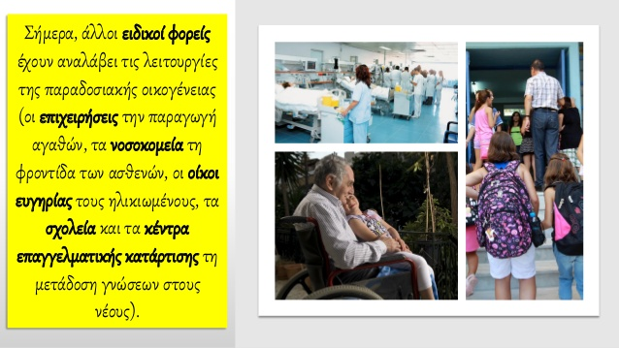

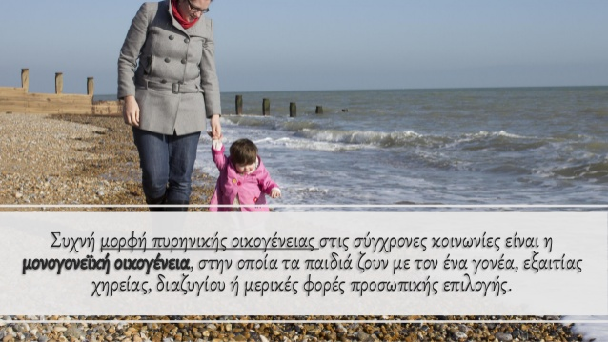

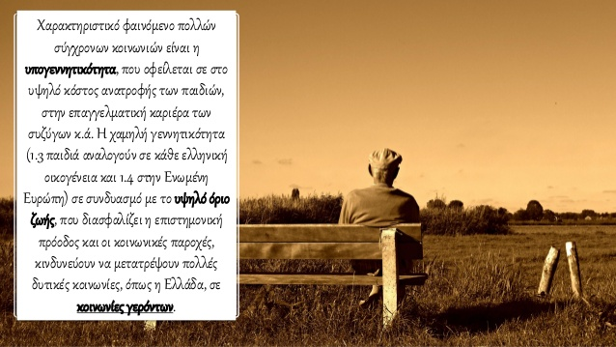

<https://quizizz.com/join/quiz/5fac2e0de61cc3001bbfb9cf/start>

επαναληπτικό

<https://learningapps.org/display?v=p0mx99vun20>

σταυρόλεξο

